行政院所屬各機關因公出國人員出國報告書
(出國類別：AURP 2009年會)

參加AURP 2009年會
出國報告

報告機關：科學工業園區管理局
報告人員：副局長杜啟祥
勞資組簡任技正林輝宏
出國地點：加拿大溫哥華
出國期間：2009年10月19日至2009年10月25日
目 次
- 緣起及目的 --------------------------------- 2
- AURP介紹 ----------------------------------- 2
- 2009年會活動主題及內容介紹暨心得 ---- 3
- 2010年會活動介紹 ------------------------ 21
- 結論與建議 -------------------------------- 21
- 附件及照片 --------------------------------- 24

- 緣起及目的
本局係AURP之會員 ，每年均會指派同仁參加年會，藉此與AURP各會員經驗交流，並了解AURP新的發展成就與未來之重點趨勢，希對於園區之未來發展有所助益。
貳、AURP介紹
AURP（Association of University Research Park）為一個由全球有計畫且正運作之研究園區所組成的團體（園區一般有三種不同名稱，research park, science park及technology park； research park 多使用於北美，在歐洲則多使用science park，另外technology park 則較常見於亞洲），不過AURP會員仍以美國及加拿大之大學園區或研究園區為主，且辦理會議或活動之場址，亦都在於此兩國家。
AURP之mission在於：讓強調創新、商業化及全球經濟競爭力的研究園區，經由與大學、企業及政府間成為合作夥伴，來提升其發展與運作。AURP每年均定期舉辦主題討論會及年會，以加強會員間之交流，並使會員了解最新的園區發展趨勢。

參、2009年會活動主題及內容介紹暨心得
今年會議地點在加拿大溫哥華市，主辦者為Vancouver Island Technology Park，共有15個國家派員參加，人數計有181人（如附件一會議名冊 ）。
今年年會內容有，邀請成功發展的AURP會員介紹其大學園區如何將技術創新，並進一步予以商業化；園區如何與其他機構合作，以及園區如何與當地成為社區夥伴，以共創繁榮與生活之提升。另外AURP與美國National Research Council（NRC）於2008年共同辦理「科學園區之未來」研討會，NRC發費相當心力與人力特別將研討會之會議資料與討論重點整理成報告書，大會特別邀請其中一位撰寫人來與會員分享其成果，並藉以思考21世紀的園區方向。其次，氣候變遷及節能減碳課題為另一重要主題，大會特邀請專家學者及具有實務經驗之企業，介紹節能的技術及具體作法，使AURP會員更加了解如何在此議題上使自己與國際趨勢接軌，另亦介紹如何運用新技術（例如網路科技），以創造商機及永續經營。

以下僅就摘要本次會議之重要主題報告作扼要性介紹：（各主題講者及講者介紹請參閱附件二）
主題1、National Research Council Report on Research and Science Parks -Understanding Research, Science and Technology Parks：Global Best Practices
重點：為瞭解世界各國科學園區的發展與成功關鍵，並借以規劃美國未來的園區策略發展，以使國際競爭力持續領先。
2008年3月由AURP及美國National Research Council（NRC）邀請中國、新加坡、印度、英國、法國、墨西哥以及匈牙利學者到美國研討，主題為具有競爭力的創新策略。研討會詳細探討亞洲科學園區：以中國、新加坡及印度科學園區為例，歐洲園區則介紹英國、法國及匈牙利的科學園區，另有美國科學園區部分：分為研究機構及大學兩類模式加以說明。最後綜合提出，各國成功的科學園區的共同要素有：
卓越的領航者-具備支持及高度關心園區的成長
與發展；領導團隊-有效領導與專業管理，以促成企業、學者、投資人與其他於園區週邊單位成為創新的生態網絡；資金-結合政府政策與公私機構單位資金，以支持可將概念轉為創新及將創新轉為產品的公司；媒合單位-使得園區可具有長期願景，以使得園區成熟及成功；軟性基礎建設-教育及技術訓練、鼓勵創業文化的公共政策、建立專業人才網絡；評量制度：有效的評量制度可以幫助設定以時間及有效性評量的清楚目標。
NRC將該研討會內容綜合整理，並出版報告書，本次講者將報告書內容摘要說明：
創新被廣泛認為係讓國家在全球經濟上成長及維持競爭力的重要因素、合作對於小企業的創新是必要的，且大學在創新過程中扮演重要的角色、需要新的機構來加速合作。又提到中國科學園區在數量及面積上，以及研發經費近十年來均有驚人表現。以中國北京中關村為例： 已有2萬家公司進駐，95萬從業人員，營業額1240億美元，其中”海龜”即海外回國者有1萬人，其
創立的公司計有4200家。另外，提到新加坡則致力吸引全球製藥及醫學技術人才，使成為金融及高科技的中心。此外亦提到亞洲科學園區的挑戰主要有兩方面，一是大學的研究非以企業界需求為優先考量，二為智財權的合法保護（中國為最大的問題）。
美國的挑戰及因應對策：
挑戰：
如何將R&D轉化為市場產品；如何鼓勵小規模公司與大公司、大學及國家實驗室合作，以刺激成長及就業機會；如何保有競爭力的投資以及找到明日企業。
因應對策：
園區仍是關鍵因素，園區可以提升大學及國家實驗室的使命；但是政府必須提供更多的協助（像許多國家一樣，例如新加坡甚至傾全國之力），尤其是聯邦政府在制定法規與實際投入經費上在未來將更具重要性。
心得：南韓、新加坡及中國之科技及科學園區發展，近
年來備受世界各國矚目，與其政府之長期目標規劃與全力支持有相當大的關係。以新加坡來說，不只是城市國家，係將發展科技與生活的科學園區成為國家目標。因此，新加坡對於科學園區的規劃，除產業用地外，亦規劃有吸引人才到新加坡居住之軟硬體設施，亦即新加坡吸引人才的策略，不是僅有具發展的工作環境，同時亦有舒適的生活環境。
一流人才不只選擇可以發揮專長的工作環境，更選擇舒適與安全的生活環境。

主題2、New Knowledge and New Weather
重點：人類於最近半世紀的發展最為迅速，也使得使用能源急劇增加，並產生溫室氣體大量排放，以致造成地球溫度的變化，以及地球地貌的改變。
講者以2050年假設目標為減少排放量為1990年排放的60%，據以分析不同領域對於削減溫室氣體的貢獻分別：非屬電力與電力的效能改善約為51%，永續的土地利用與交通計畫為30%，開發新
的能源為10%，因此單以新能源政策將無法達成減量目標。
1960-2006年全美平均電力消耗量高於加州44%，顯示此部份改善之空間，包括：較少能源使用產品、就地設置新能源、節能車輛及綠能交通、綠建築。所以，永續能源利用可以符合能源需求，但不在於興建新的電廠而在於調節居家氣溫，或者，也不在於創造新的市場，而在於對於可驗證的節能技術。
心得：開發新的再生能源固然非常重要，但對於現有能源使用效率的改善與規劃，常為人所忽略。因此，未來可更加鼓勵或要求各類建築物的節能認證，以及研發與使用更具能源效率的設備與交通工具。

主題3、The Power of Connected Research Parks
重點：介紹如何運作network（可稱為第四類公共設施）技術於科學園區，使園區成為更節能以及更為綠色。
Plus Energy公司說明可利用網路技術幫助企業經由收集電力資訊、分析電力資訊，以找出如何讓能源使用更有效率的方式，預估可爲企業節能達10-25%。
Cisco公司介紹如何利用網路技術提供企業平台，此平台即雲端運用（cloud application），以協助企業創新商業模式、節省能源並進而降低成本，運用方式如視訊會議等（例如，未來可能企業或飯店之櫃檯服務人員係來自遠方，經由螢幕即可服務），每年可減少20%空中旅程及10%的碳排放。
其次Vancouver Island Technology Park（VITP位於Canada B.C.省、其面積14公頃，34家公司進駐，1300位從業人員，63%大學以上，18%來自B.C.省，每年創造約3.2億美元產值）簡略介紹園區之建築物可以利用網路技術之協助來加以節能，園區並積極取得LEED黃金級認證，他們認為取得LEED的園區至少有四種效益：與其他園區等級不同、可獲得政府支持、吸引企業進駐
以及減少營運成本。
心得：網路平台除了加強建立人際網絡外，亦可以利用來使能源的使用更為有效，再加上雲端技術之新應用，使雲端技術應用更倍加期待，其應用將預期不只可在企業，未來亦將可應用於公共設施與居家的節能等。

主題4、Think Globally, Act Locally
重點：University of Arizona 設立Arizona Bioscience Park 時，經與當地社區溝通與合作產生互動效益，使得社區從反對設立到歡迎之過程，並進而將此科學園區推向全球。
園區區位：
鄰近大學、醫院、科技廊帶、市區及州際公路與國際機場。
Think Globally -園區的願景與使命：
願景：
促使園區成為生物科學與生物技術的領導中心。
使命：
加速技術的商業化、創造區域就業機會、前瞻與獨特的教育機會、提供永續性的工作、生活、學習與休閒的環境。
土地取得：
係與當地開發商交易取得，開發面積約140公頃，開發商44公頃，住宅區70公頃，餘26公頃作為科學園區。
Act Locally -使社區了解與支持：
運作方式與過程：成立社區意見領袖、園區規劃及民眾諮議等小組，並於社區召開公民會議與社區討論園區規劃（包括概念計畫、基地分析、初步規劃與土地使用計畫）、與當地居民及學校合作、改變學校行政、與當地政府及開發商合作、當地政府支持改善公共設施。（共有16個團體與政府單位參與，直接接觸者有400位）
心得：科學園區雖可創造新的工作機會與地方發展，但地方上總仍會有不同的意見產生，因此更加需要建立溝通的模式，園區需要有長期性目標與地方
發展的規劃，以取得地方的信任及未來的協助。

主題5、Energy Parks：Issues and Opportunities
重點：美國的能源政策以及國內對於能源發展的投資與多樣性，使得政府設立的能源實驗室及其他機構出現新機會。此機會之發展架構為：
架構一：Navy Yard，Philadelphia的潔淨能源校區
集中發展項目：分散式的能源管理及有效能的建築設計。
參與單位：州政府、大學、Philadelphia Industrial Development Corporation、U.S.Naval Sea Systems Command、Delaware Vally Industrial Resourse Center及私人企業。
架構二：Southern Ohio 潔淨能源園區聯盟（其位址亦將為美國鈾濃縮的預定地）
聯盟單位：U.S. Department of Energy、大學、能源管理公司、私人企業。
焦點：初期為供應160萬戶的無碳核能電廠，未
來會有再利用的計畫。
心得：國家研究實驗室多從事前瞻性研究，因此擁有優質的研究人力與技術，如能有條件與有計畫的與產業合作發展，並建立其商業模式，將可使實驗室之創新能量加持於企業界，但需要適當的”bridge”，以增加其成功的機會。

主題6、Sustainability as Part of the Corporate DNA
重點：邀請節能規劃與設計公司報告如何設計、建造及營運經LEED認證之建築物，並以永續經營理念達成改善碳足跡及企業的環保責任。
一、Innovation Place
1977年政府出租University of Saskatchewan約35公頃土地成立Innovation Place （位於Saskatoon），政府又於1998年出租University of Regina約35公頃土地成立Innovation Place（位於Regina），2004年另於Prince Albert 成立分部，此三處所共吸引180家廠商進駐，從業人員有4500位。
永續發展承諾（從1997年起），建築物取得LEED認證。
目標：1.顧客的舒適與生產力：100%的新鮮空氣、大量使用自然光、控制輻射熱與空調；2.能源使用效率僅國家建築物標準50%；3.不增加費用。
步驟：以合作策略管理新建物的建造計畫及對於建物設計、建造及營運提出環境挑戰的創新解決方案。
成就：得到加拿大2003能源效率獎，能源使用減少達國家標準60%。
二、Busby Pekins+Will
公司分佈以北美為主，其中Vancouver分部有74位員工，其中96%具有LEED專業資格。
提到加拿大取得LEED資格建物自2004年約50件增加到2009年約1300件，並說明公司策略為：以建築物為主體、更好的建築物外裝、日照及自然通風、整合性規劃服務與再生能源系統。最後更強調可以最少的費用，創造最佳的效果。
介紹及說明城市應為未來解決氣候變遷之重要，提到將近有900個城市簽署氣候保護協議並已採用Architecture 2030 Challenge，此Challenge設立新建築物對於新石化能源之減少目標於2030年時達碳中和。
心得：LEED認證雖具有節能與生態之效益，但在美國與加拿大之認證取得者仍屬自發性為主。
國內綠建築標章類似LEED認證，其九大項指標目的亦在於建築物之節能與其他環境友善之設計。但由於較無法令之強制性要求，故實施者並不多（國內法規僅要求工程造價5000萬以上之公有建築物以及少數因環評被要求者）。
因此，未來除非法規有更大範圍之要求或獎勵制度，單僅業界自發性實施，將難有重大突破與成就（tsmc除三五路廠因環評要求已取得綠建築，餘各廠則係自發性實施LEED，並曾辦理經驗分享）。正如今年（2009）12月18日「聯合國氣候變遷框架公約」（UNFCCC）會議所獲得之協議【哥本哈根協定】(Copenhagen Accord)，此協議
對於未來各國之溫室氣體減量並無實際強制性，其成效將是不確定的。

主題7、Giving Young Ventures an Entrepreneurial Edge
重點：介紹MIT如何以VMS（Ventural Mentoring Service）培養創新能力，並且成為學術界與企業界之橋樑。
VMS成立於2000年，已經服務1200家企業及700家創投，創投投入金額達6億美元。
VMS係指一由有自願且願意提供其企業經驗者（55%具備MIT背景且大部分有成立公司的經驗，如技術及工業界專家或產業專家等）成立導師服務團隊（2000年有近20位，2009年已有近140位），並提供課程予響往成為事業創辦者。
VMS的使命：
支持事業創辦活動、促進MIT的教育使命、強化MIT居世界創新領導地位、增廣MIT潛在支持者。
VMS的目標：
教導響往成為事業創辦者創投程序、發展事業創辦者的領導與統御、建立由具有商業經驗者組成的著名群體、成為學術界與企業界之橋樑、創造成功的創投。
VMS六大指導原則：
符合MIT政策、鼓勵參與者全程參與、避免利益衝突、保守機密、禁止又是導師又是開創事業者、禁止又是導師又是顧問或是開創事業者的員工。
VMS的合作對象：
其他大學、公司、實驗室、創投基金、律師、會計師、銀行。
VMS的管理機制：
成立運作委員會、執行委員會，並有專責行政人員處理及協助導師與開創事業者。
VMS對顧問的運作方式：
接受嚴格的篩選與定位、承諾每月至少1-2天擔任顧問、選擇希望參與的創投、參加每月會議以審核申請案、擔任角色（聆聽、指導、建議、問
題解決）
VMS對事業創辦者的運作方式：
服務免費且須保密，亦沒有利益衝突、承諾創辦事業具長期性、是被篩選、評估，且經指定一位顧問或團隊、可獲得專業資源、技術與討論會議。
VMS成功要素：
專注於做中學的專業教育、發揮MIT教育使命、名聲及教育資源的效益、經過篩選的導師素質、導師與企業均遵守倫理並建立公正的過程、導師團隊建立一種品質、聯合領導與信任的文化。另外導師必須避免利益衝突、嚴守保密約定、不會成為投資者、創投公司的顧問或員工。因此導師與企業創投之間必需建立非常好的信任關係，以能提出公正的建議、且能保密並創造企業最大利益。
心得：VMS在MIT可以成功的運作與執行，應有幾項重要的因素配合，首先是學校建立制度，以鼓勵教授願意參與且遵守此制度之規範；此外，參與
者信任VMS，大家互相信任，以達無利益衝突
且導師保守執行上所知悉之商業機密。其次，良好的監督管理機制亦是VMS成功非常重要的關鍵。
國內雖亦有學校與企業界合作之模式，但尚無類似MIT設立之VMS組織，另教授與業界之合作成果亦無法作為其績效及升級之憑據，故未來大學與業界如何相互合作與支援，以使學校創新之能量可與產業更順利結合，仍具有相當大的發展空間。

主題8、Collaboration Strategies for Global Science Park Networks
重點：園區之social network 不僅在於與其他園區或其他組織，另有一種distributed knowledge network亦非常重要。世界上有許多流動的人才-即mobile
knowledge network，尤其博士後研究之人才庫。如何取才於世界加以提昇競爭力，其關鍵在於互相信任，而信任建立在態度上，而且必須長期經營。
講者將人才比喻為海龜，許多國家的人才到其他進步國家求學然後在當地就業，這些學有專經之人才如能回到自己國家發揮將有巨大的改變；他說到中國近30年約有近100萬學生出國，近年已有超過25萬人回中國並每年以約12%增加，這些海龜對中國的變化是顯著的。另全世界約有近1萬位研究人才在各國流動，並尋找他們定居工作之理想處所，如何有效與他們合作是值得思考的。
心得：運用國際人才具備高度的價值性，惟如何創造吸引人才的環境更為重要，例如居住與生活環境的營造，以及國人對於此類人才的態度（如工作機會之競爭或排斥大陸人士等）亦將為關鍵。

肆、2010年會活動介紹
AURP 2010年會定於9月15至17日在美國Minnesota州Minneapolis市舉辦,主辦單位為University of Minnesota Academic Health Center。
會議主題：如何以新機會來幫助世界經濟復甦。
主辦城市在研究方面介紹：
Minneapolis是美國領導生活科學研究的重鎮之一，並與鄰近之Saint Paul市及大學等組成大學研究園區。2008年Minnesota立法推動Biomedical Research Program，將有2.92億美元投入計畫，主要研究領域有心臟病、阿茲海默症及癌症等。

伍、結論與建議
科學園區設立目的在於促進國家經濟發展、提昇國家競爭力、提供與創造新的工作機會、培養高素質人力及創造新的產業。因此科學園區需要與國內外大學、研究機構及園區加強合作，尤需要更加積極地與鄰近大學、研究機構及政府等協力，以創造更優質的研究、創業及生活的社區。
現僅就本次會議期間所見、所聞及會後閱讀相關報
告，研提建議如下：
- 政府在高科技發展上仍應扮演關鍵角色，並可更清楚的規劃未來的新科技與新市場，以集中資源並持續創造競爭力與就業機會。
- 加強與國外大學型研究園區之合作，以交流學者、創新育成人員、學生或產業界人員，實施研究課題合作或高科技課程的訓練，藉以提昇人才培訓水準，以及展開創新與合作，並可創造新的商業機會。
- 積極延攬出國留學或畢業後留在海外就業之優秀國人回台創業或進行研究合作，以適量的注入活水於國內研究及產業的國際發展。
- 科學園區的未來發展將與鄰近城市發展更加密切，如新竹市政府已訂定之生態城市發展目標綱要，即將新竹園區可能之影響納入考量範圍；所以，未來新竹科學園區可與新竹縣、市及苗栗縣等一起規劃長期目標與策略，以達區域性的合作與發展。
- 台灣的強項在於技術優勢、優質人才普及與產業群聚，未來亦可積極擴及應用市場之開發，從應用端及市場上來思考未來的技術發展，例如台灣可以在「雲端運算」的技術與整體服務上積極整備，以創造可能的機會。
- 台灣創新能量已具有世界級水準，但需更多的鼓勵與支持。以今年德國紐倫堡發明展，台灣得到總冠軍且共有22所大專院校及高中和國中參展之事實；另外，慈濟大學參加2009年國際基因工程競賽(IGEM,國際基因工程競賽始於2003年,為合成生物學領域最高級別的國際性競賽),獲得銅牌獎（競賽在美國麻省理工學院（MIT）舉行，共有全球112所大學參加）。在在顯示台灣創新及技術能力，可以達到世界級之水準。未來如何將創新技術轉化為商業產品，則需要政府在加強協助學校與業界之合作模式上思考，或可提供更多平台或獎補助機制等。
- 持續加強以創新研發獎助鄰近園區之大學，以促進大學創新能量與園區之合作，使創新內容更符企業之需求，並將創新技術早日商業化。

陸、附件及照片
附件一：參加人員目錄
附件二：會議資料手冊
照片一：本局代表與AURP董事長Gregory Deason 合照
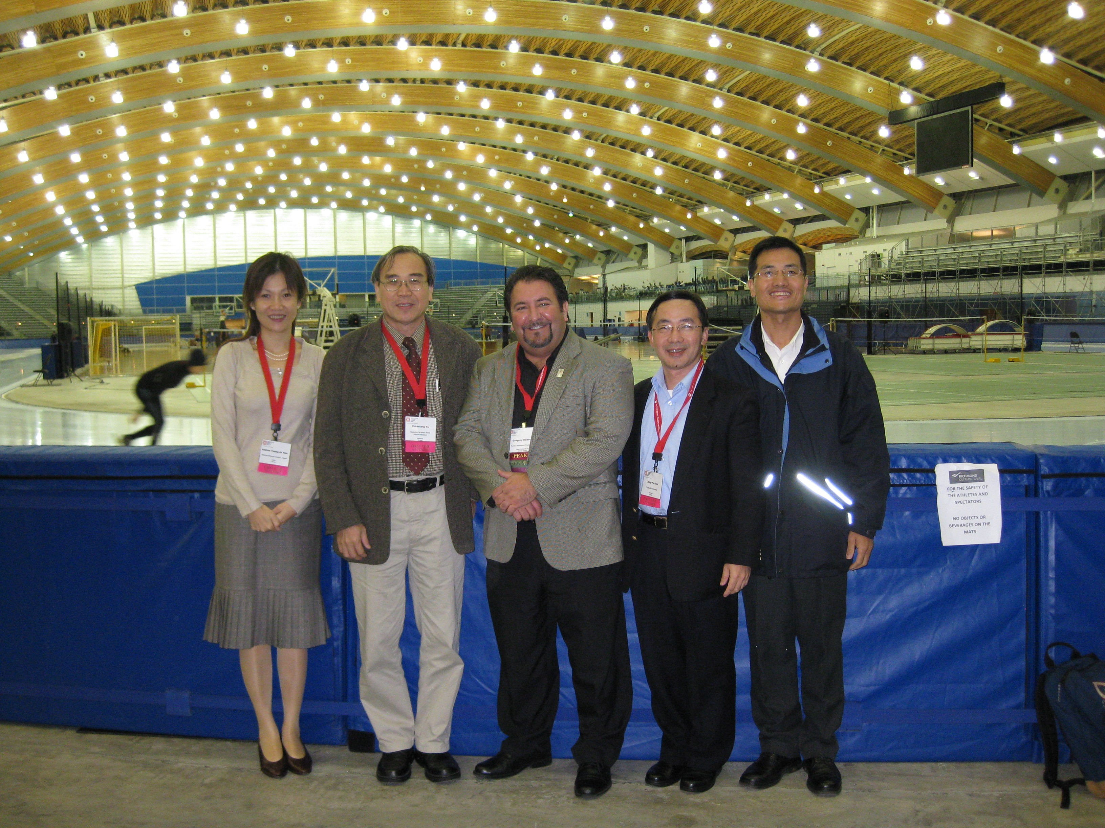
杜啟祥副局長（左2）、林輝宏簡任技正（右1）與 AURP董事長Gregory Deason 合照，左1國科會園區協調小組許增如科長，右2元智大學陳勁甫教授。（背景為溫哥華2010年冬季奧運溜冰場地）

照片二：本局代表與AURP執行長Eileen Walker 合照
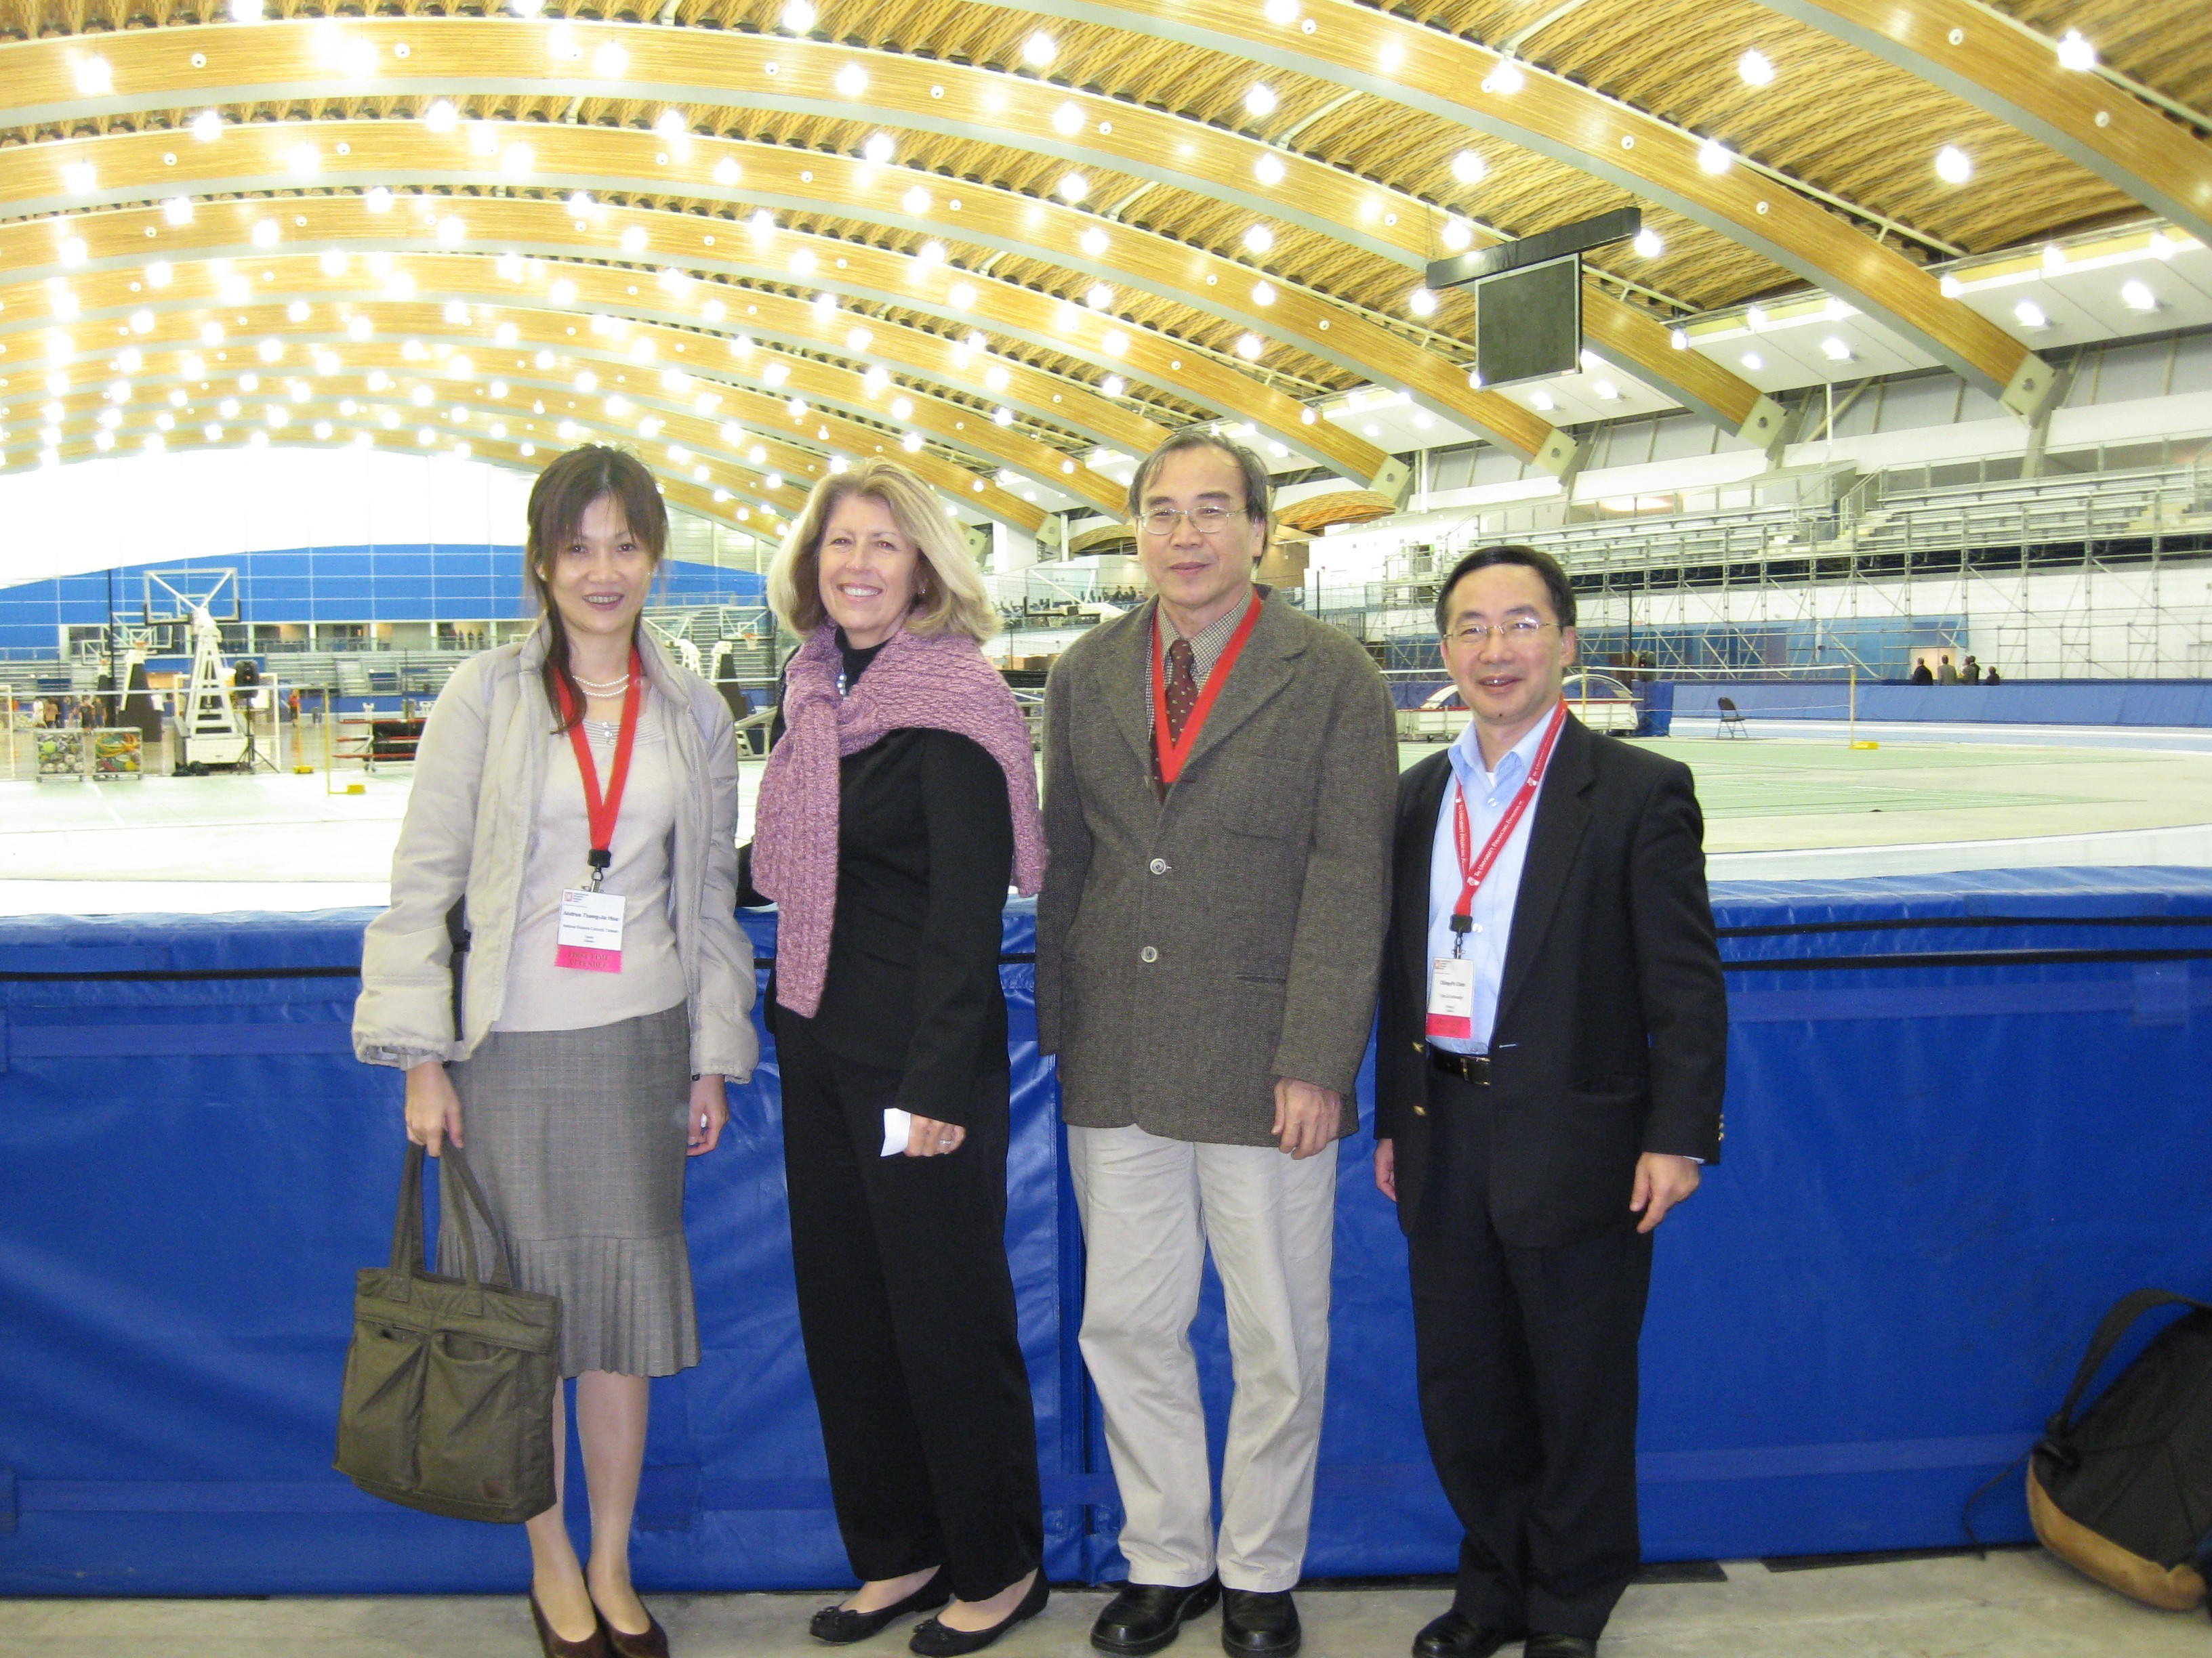
杜啟祥副局長（右2）與AURP執行長Eiliin Walker 合照，左1國科會園區協調小組許增如科長，右1元智大學陳勁甫教授。

